数据结构课程设计
项目说明文档
关键字检索系统
作者姓名： | 罗斌江
学 号： | 2053285
指导教师： | 张 颖
学院专业： | 软件学院 软件工程


同济大学
Tongji University
目录
1项目分析 3
1.1项目背景 3
1.2 项目需求分析 3
1.3 项目要求 3
1.3.1 功能要求 3
1.3.2 输入格式 3
1.3.3 输出格式 4
1.3.4 项目示例 4
2 项目设计 4
2.1 数据结构设计 4
2.2 类设计 5
2.2.1 结点类（TrieNode） 5
2.2.2 字典树（Trie） 5
3 项目实现 6
3.1 项目主体功能 6
3.1.1 项目主体功能流程图 6
3.2字典树操作 6
3.2.1 插入操作 6
3.2.2 查找操作 7
4 项目测试 8
4.1 查找成功 8
4.2 查找失败 8

1项目分析

1.1项目背景
建立一个文本文件，文件名由用户用键盘输入，输入一个不含空格的关键字，统计输出关键字在文本中的出现次数。

1.2 项目需求分析
针对于银行业务这一项目，本项目在实现的过程中，应当能够满足以下的需求：
- 功能完善
系统应当能够满足基本需求，即能够正确的按照完成顺序输出顾客的编号。
- 执行效率高
针对数据量比较大的情况，本系统也应该具有在较短时间内求解出正确答案的能力。
- 健壮性
当用户输入的数据非法时，系统应当能够识别并处理错误，而非直接崩溃退出。

1.3 项目要求

1.3.1 功能要求
本项目的设计要求可以分成两个部分实现：首先建立一个文本文件，文件名由用户用键盘输入；然后输入一个不含空格的关键字，统计输出该单词在文本中的出现次数。

1.3.2 输入格式
文件名：data.txt
输入一段英文：······以^作为结尾标识符
要检索的关键字：xxx

1.3.3 输出格式
显示文件内容；
输出关键字个数：n

1.3.4 项目示例


2 项目设计

2.1 数据结构设计
如上述功能分析所示，需要实现对关键字的检索，本项目采用了字典树（Trie），字典树，因为它的搜索快捷的特性被单词搜索系统使用，故又称单词查找树。它是一种树形结构的数据结构。之所以快速，是因为它用空间代替了速度。

2.2 类设计
本项目中使用到字典树(Trie)这一数据结构，使用链表实现，有简单的插入、搜索功能，得益于特殊的结构，字典树的搜索速度取决于目标字符串的长度；
- 插入操作：O(n)
- 删除操作：O(n)
- 查询操作：O(n)

2.2.1 结点类（TrieNode）
结点中存储的数据有字符数据、沿一定路径在此处结尾的单词的个数和该字符后续所接字符结点的集合。其UML图如下所示：
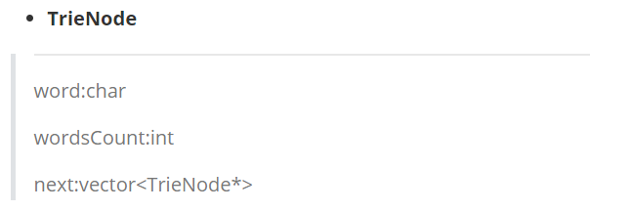

2.2.2 字典树（Trie）
字典树的结构十分简单，以TrieNode类型的root作为字典的根结点，是所有单词存储的起始点，root的next数组中存储着所有单词的首字母
字典树的UML图如下所示：
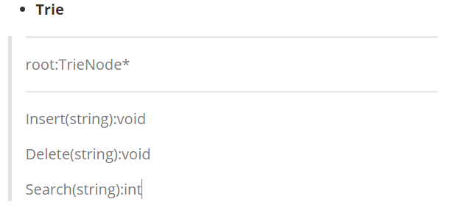
其中，Trie类中的主要函数如下所示：
- Void Insert(string word)
向字典树中插入word。
- void Delete(string word)
删除字典树中的word。
- int Search(string word)
在字典树中查找word，返回其个数。

3 项目实现

3.1 项目主体功能

3.1.1 项目主体功能流程图
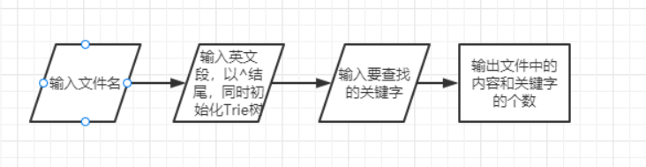

3.2字典树操作
本项目中关键操作即为队列的入队和出队操作，因此这两个函数操作需要单独提及。

3.2.1 插入操作
字典树插入词语时要根据单词在已有的字典树上进行搜索，找不到时创建新的path，达到插入的目的，该函数如下：
void Trie::Insert(std::string words) {
TrieNode* current = root;
int pos = -1;
int length = words.length();
for (int i = 0; i < length; i++) {
pos = current->Search(words[i]);
//未找到需要的path节点
if (-1 == pos) {
TrieNode* newNode = new TrieNode(words[i]);
current->next.push_back(newNode);
pos = current->Search(words[i]);//获取新node的位置
}
if (pos != -1) {
current = current->next[pos];//调整到新的node
}
}
current->wordsCount++;
return ;
}

3.2.2 查找操作
查找操作需要根据字典树中已有的路径和单词搜索，当单词某一位未找到时终止，返回0，负责返回最后一个字母的wordsCount变量，该函数如下：
int Trie::Search(std::string words) {
TrieNode* current = root;
if (current->next.size() == 0) {
return 0;
}//非空
int pos = -1;
int length = words.length();
for (int i = 0; i < length; i++) {
pos = current->Search(words[i]);
if (-1 == pos) {
return 0;//search failed
}
else if (i != length - 1) {
current = current->next[pos];
}
}
return current->next[pos]->wordsCount;
};

4 项目测试

4.1 查找成功
测试用例：data.txt中的字段、关键字Web
预期结果：3个
实验结果：
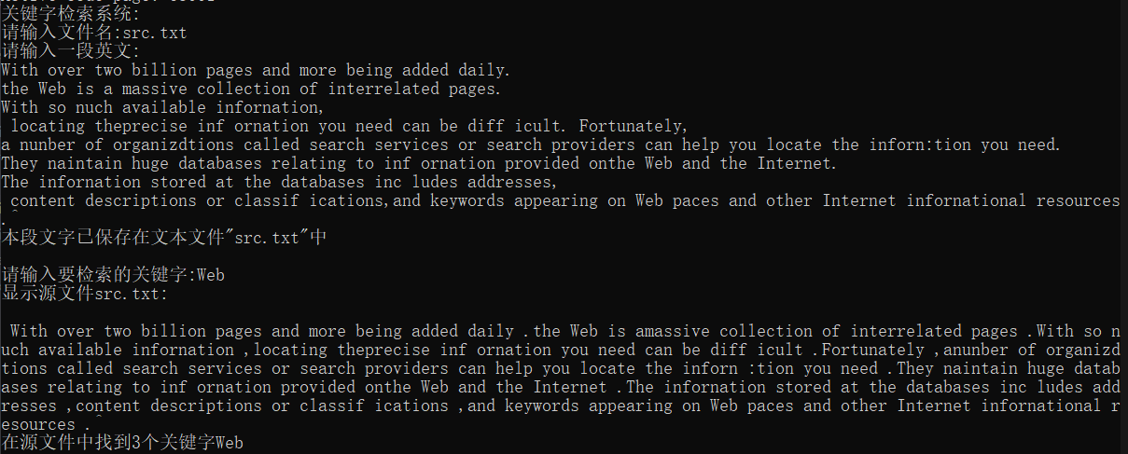

4.2 查找失败
测试数据：data.txt中的字段、关键字nothing
预期结果：0个关键字
实验结果：


